IV РАЗРЕД | Друштво Физичара Србије | ОПШТИНСКИ НИВО  14.02.2015.
IV РАЗРЕД | Министарство просвете, науке и технолошког развоја Републике Србије | ОПШТИНСКИ НИВО  14.02.2015.
IV РАЗРЕД | ЗАДАЦИ | ОПШТИНСКИ НИВО  14.02.2015.
1. мезон, енергије мировања , се распада на мион и мионски неутрино (). Енергија мировања миона износи . Енергија мировања мионског неутрина је неодређена ( мања од ) због неутринских осцилација, али се у овом проблему може узети да је једнака нули. Одредити вредности кинетичких енергијa миона и мионског неутрина у односу на систем референције у ком при распаду мезон мирује. [20 поена]

2. У лабораторијском систему , честице А и B се крећу у истој равни, униформно, релативистичким брзинама и , по правим линијама које заклапају угао (слика 1). Одредити интензитет брзине једне честице у односу на другу. [20 поена]

3. Кроз контуру чији је облик приказан на слици 2 и која се налази у ваздуху, протиче стална струја јачине . Одредити интензитет магнетне индукције у тачки . Магнетна пропустљивост вакуума је . Сматрати да је магнетна пропустљивост ваздуха једнака магнетној пропустљивости вакуума. Полупречници кружних проводника су и . [20 поена]

4. Ако је релативистичка енергија, а релативистички импулс честице, доказати да је величина дефинисана као инваријанта, тј. има исту вредност у свим референтним системима. Маса мировања честице је , а брзина светлости у вакууму је . [20 поена]

5. Два једнака и танка сабирна сочива, жижних даљина , постављена су тако да њихове оптичке осе образују угао , а растојање између њихових центара износи (слика 3). У жижи првог сочива је тачкасти извор светлости S. Конструисати лик тачкастог извора светлости S у датом систему сочива, и одредити растојање између извора и његовог лика добијеног од оваквог система сочива. [20 поена]
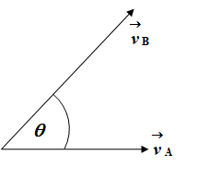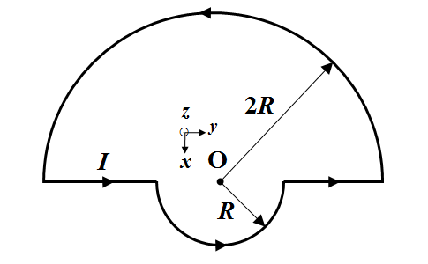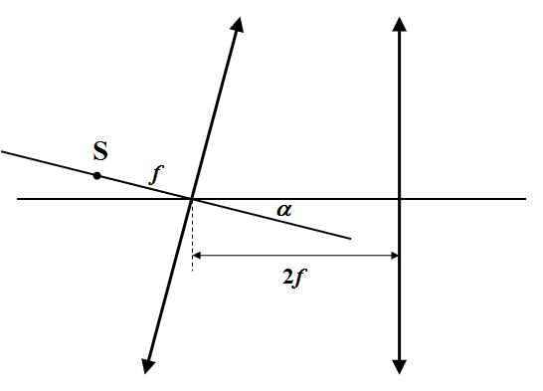
Слика 1. Слика 2. Слика 3.

Задатке припремили: Владимир Чубровић и др Владимир Марковић
Рецензенти: др Владимир Марковић и Владимир Чубровић
Председник комисије: Проф. др Мићо Митровић, Физички факултет, Београд
Свим такмичарима желимо успешан рад!

I V PАЗРЕД | Друштво Физичара Србије | ОПШТИНСКИ НИВО  14.02.2015.
I V PАЗРЕД | Министарство просвете, науке и технолошког развоја Републике Србије | ОПШТИНСКИ НИВО  14.02.2015.
I V PАЗРЕД | РЕШЕЊА | ОПШТИНСКИ НИВО  14.02.2015.
1. Применом закона одржања импулса и енергије, у случају када при распаду мезон мирује, добијамо следеће једначине [3п] и [3п] тј. . Kако је [3п] и [2п] добијамо [2+1п]. Кинетичке енергије миона и мионског неутрина су редом: [2+1п] и [2+1п].

2. Изаберимо -осу у правцу и смеру вектора брзине честице и вежимо систем за њу. У лабораторијском систему интензитети компонената брзине честице су редом једнаки: , и . Према релативистичком закону слагања брзина, интензитети компонената брзине честице у систему су редом једнаки: [7п], [7п], [3п]. Интензитет брзине честице у систему је [1п], тако да користећи претходне релације добијамо [2п].

3. Вектор магнетне индукције у тачки је по принципу суперпозиције једнак [1п]. Индукција од праволинијских делова је нула $B_{2}=B_{3}=0$[1+1п]. Индукција од полукружних делова је једнака половини индукције одговарајућег кружног проводника [2п]. У центру кружног проводника индукција је $B=k^{'}\frac{2πI}{r}=\frac{μ_{0}}{4π}\frac{2πI}{r}=μ_{0}\frac{I}{2r}$[2п], за полукружне проводнике је $B_{1}=\frac{1}{2}μ_{0}\frac{I}{4R}=μ_{0}\frac{I}{8R}$[4п] и$B_{4}=\frac{1}{2}μ_{0}\frac{I}{2R}=μ_{0}\frac{I}{4R}$[4п], па је $B_{O}=B_{1}+B_{4}=μ_{0}\frac{3I}{8R}≈9\text{.}\text{42}μT$[4п+1].
4. Како је [4п] и [4п], тада је [2п] и [2п], тако да је величина једнака [3п]. Како су величине и инваријанте [2п], тада је и величина инваријанта [5п], тако да је .

Други начин. Директне и инверзне Лоренцове трансформације компонената импулса и енергије су: а) [6п], [2п], [2п], [6п], и б) , , и , где је . Компоненте импулса се трансформишу као координате положаја, а енергија се трансформише као време. У случају под а) имамо [4п]. Аналогно важи и за случај под б).

5. После преламања кроз прво сочиво светлосни зраци се крећу паралелно његовој оптичкој оси. Посматрамо два карактеристична зрака. Први зрак који пролази кроз центар другог сочива и не прелама се. Други зрак који пролази кроз жижу другог сочива и који се након преламања на њему креће паралелно са његовом оптичком осом. У пресеку та два зрака добија се лик тачкастог извора (слика) [7п]. Са слике 2 се види да је тражено растојање једнако [1п]. Са слике 2 се такође види да важе следеће релације: [1п], [1п], [1п], [1п], [1п], [1п] тдј. [1п], [1п], па је тражено растојање једнако [3+1п].

